Администрация
Матвеево-Курганского района
Отчет
о проделанной работе отделом социальной защиты населения Администрации Матвеево-Курганского района
за 6 месяцев 2024 года
По состоянию на 01.07.2024 г. в отделе социальной защиты населения Администрации М-Курганского района зарегистрировано 9571 получателей мер социальной поддержки: на оплату жилищно-коммунальных услуг по федеральному законодательству – 3028 чел.; по областному – 4841 чел. ; пособий семьям с детьми 1702 чел. Всего за 6 месяцев 2024 г. cформировано и выплачено денежных компенсаций и пособий на детей на сумму 140627,5 тыс.руб.
Отдел социальной защиты населения на территории муниципального образования осуществляет назначение и выплату более 60 видов государственных и муниципальных услуг, за 6 месяцев 2024 года предоставлены :
- Оказано адресной социальной помощи в соответствии с действующим законодательством 499 гражданам, проживающим на территории района на 5506,8 тыс.руб.
- Пособие на погребение неработающим и не являющимся пенсионерами из областного бюджета выплачено 32 чел. на сумму 284,9 тыс .руб.
- Предоставлением адресной социальной выплаты на холодную воду и сточных вод воспользовались 1080 чел. на сумму 1212,2 тыс.руб.
- Принято 376 заявлений о постановке на учет в ЦСО граждан, нуждающихся в социальном обслуживании и составлено индивидуальных программ предоставления социальных услуг.
- Выдано справок студентам для получения социальной стипендии 56 шт.
- Принято 103 заявления на ЕДВ как «Почетный донор России» и «Почетный донор СССР» выплата произведена на сумму 1801,0 тыс.руб.
- 466 семей получили субсидии на оплату жилья и коммунальных услуг на сумму 3147,1 тыс. руб.
- 6 чел. получили звание «Ветеран труда» .
Отдел социальной защиты населения Администрации Матвеево – Курганского района осуществляет выплату денежной компенсации стоимости затрат на первичную газификацию жилья, не выше 100 тысяч рублей на одно домовладение (квартиру), данной услугой воспользовалось 20 заявителей, в том числе: инвалиды 1 и 2 группы, труженики тыла, ветераны боевых действий, многодетные и малообеспеченные семьи, одиноко проживающие пенсионеры на сумму 1682,0 тыс. руб.
Заключено 34 контракта на сумму 7390,6 тыс.руб. по услуге: «Государственная социальная помощь на основании социального контракта», цель которой является выход малоимущих граждан из трудной жизненной ситуации, среднедушевой доход которых ниже величины прожиточного минимума , по следующим мероприятиям: поиск работы, осуществление индивидуальной предпринимательской деятельности, ведение личного подсобного хозяйства, осуществление иных мероприятий, направленных на преодоление гражданином трудной жизненной ситуации.

Наименование услуги | Количество граждан получивших соответствующий вид услуги |  |  | Соотношение 2024 года к 2023 году %
Наименование услуги | 6 мес.  2022г. чел. | 6 мес.  2023г. чел. | 6 мес.  2024г. чел. | Соотношение 2024 года к 2023 году %
Предоставление льгот на услуги ЖКХ | 6599 | 6332 | 6565 | 103,7
Предоставление субсидии на оплату жилого помещения и коммунальных услуг | 613 | 564 | 466 | 82,6
Предоставлена адресная социальная помощь | 594 | 449 | 499 | 111,1
Выдано справок на социальную стипендию учащимся учебных заведений из малообеспеченных семей | 49 | 52 | 56 | 107,7
Предоставление материальной и иной помощи на погребение умерших | 30 | 27 | 32 | 118,5
Ежегодная денежная выплата как «Почетный донор СССР» и «Почетный донор России» | 111 | 107 | 103 | 96,3
Предоставление адресной социальной выплаты на холодную воду и сточных вод | 1139 | 1074 | 1080 | 100,6
Предоставление пенсии за выслугу лет муниципальным служащим | 42 | 44 | 47 | 106,8

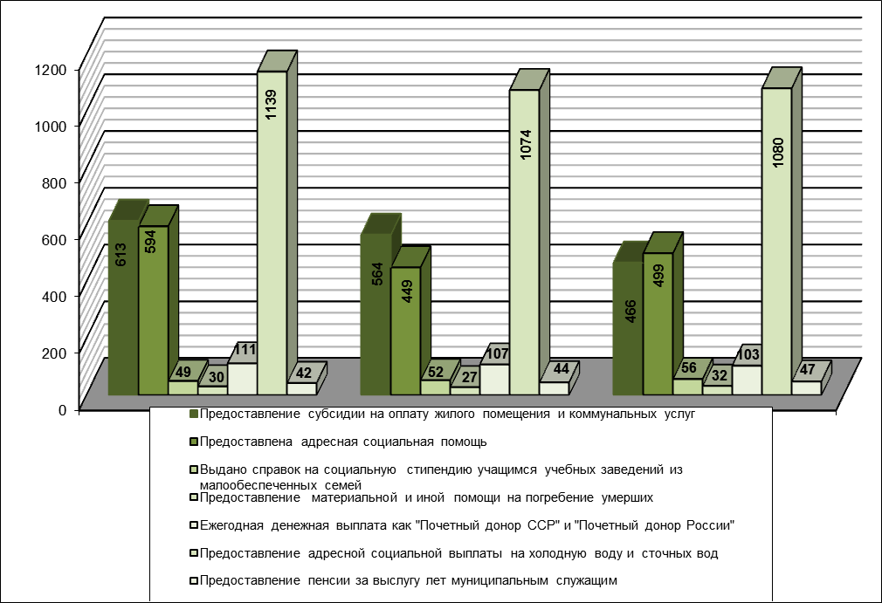

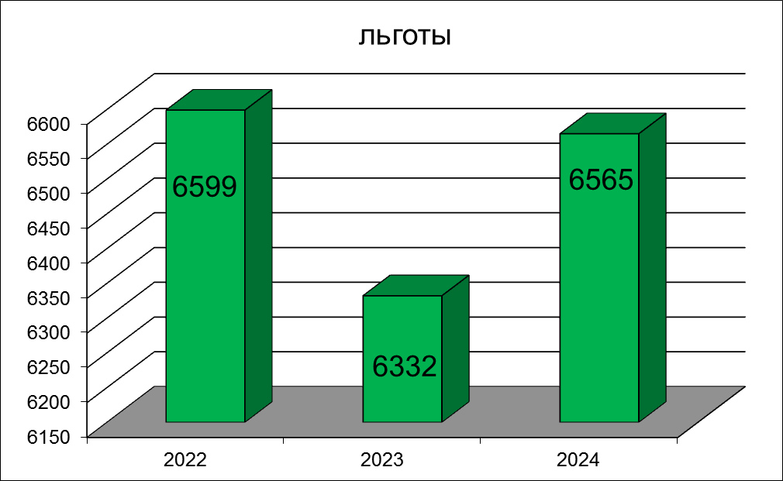

В Матвеево-Курганском районе продолжается реализация национального проекта «Демография» в который, входят следующие выплаты семьям с детьми:
- ежемесячная денежная выплата на полноценное питание беременным женщинам из малоимущих семей, кормящим матерям и детям в возрасте до трех лет из малоимущих семей, выплачено 277 получателям на сумму 1627,9 тыс.руб.
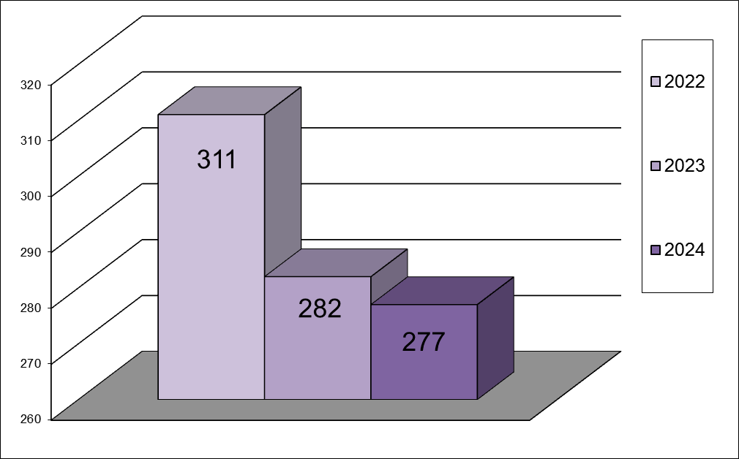

- ежемесячная денежная выплата на детей первого-второго года жизни выплачено 357 детям (336 получателям) на сумму 1967,9 тыс.руб.
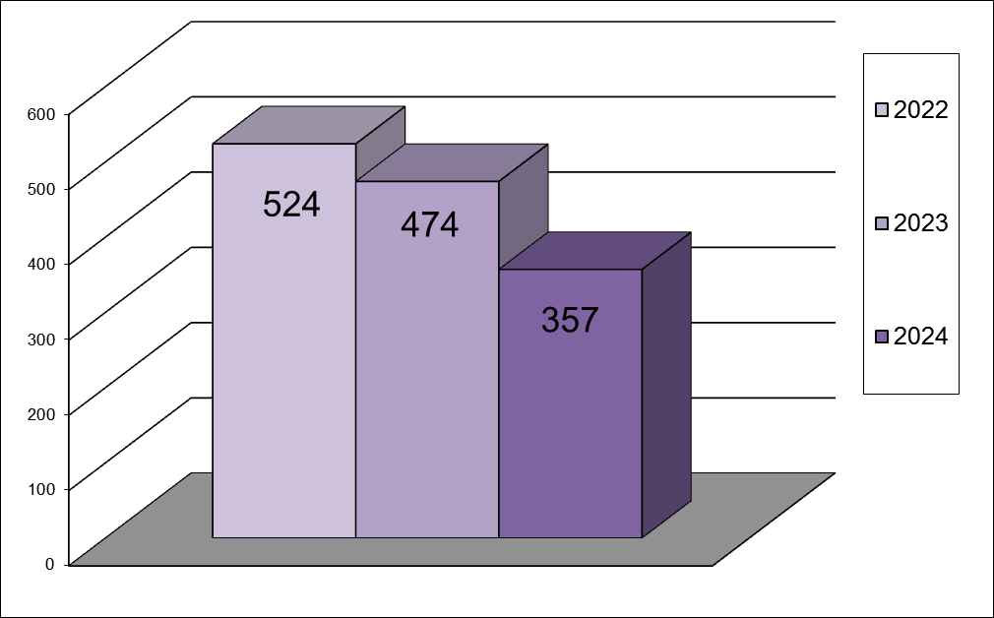
- ежемесячная денежная выплата в связи с рождением (усыновлением) третьего или последующего ребенка выплачено 45 детям (44 получателям) на сумму 2335,2 тыс.руб.
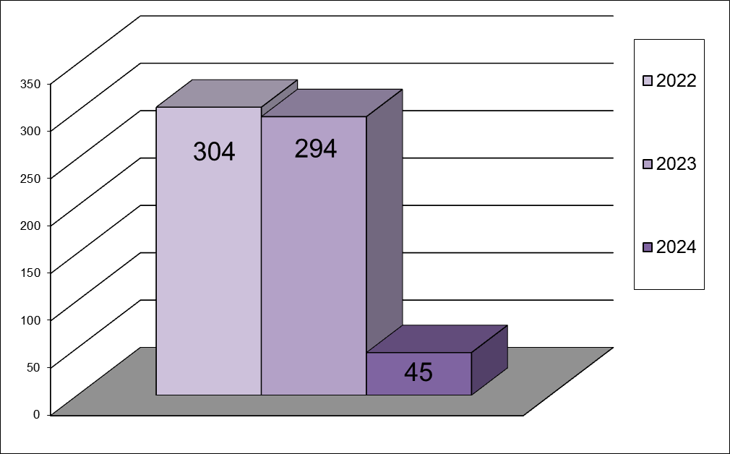

- выдача сертификата на региональный материнский капитал в связи с рождением (усыновлением) третьего или последующего ребенка, выдано 22 сертификата, размер сертификата с января 2024 года составляет 144212,00 руб.
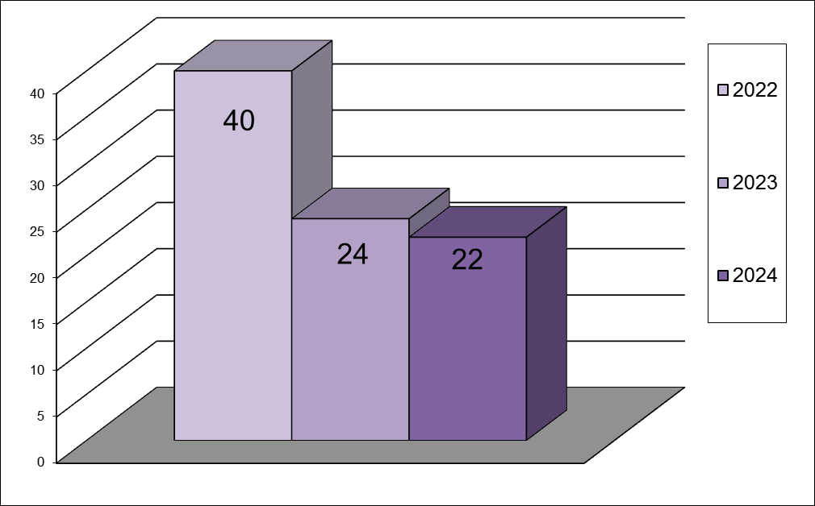
- использованием средств регионального материнского сертификата воспользовались 18 семьям на сумму 1745,2 тыс. руб. из них :
1 - погашение целевого кредита (займа), в том числе ипотечного;
2 - на приобретение жилого дома;
7 - на ремонт жилого помещения;
2 - на получение образования;
4 - на приобретение транспортного средства;
2 – на обучение 15000.

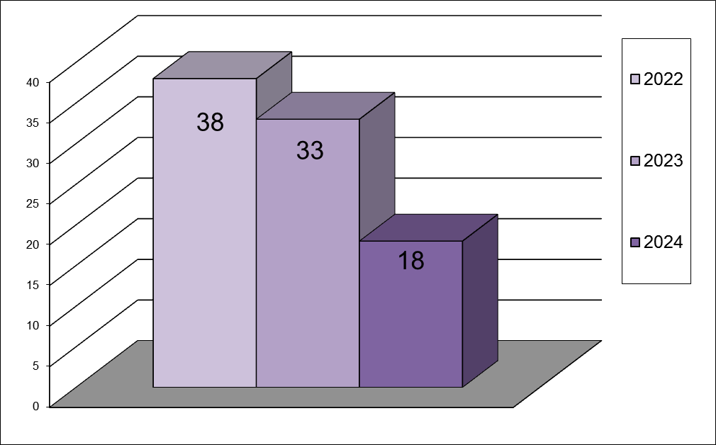

Кроме этого семьям с детьми предоставляются такие услуги как:

- 1249 чел. воспользовались ежемесячным пособием на 2739 детей , что в денежном выражении составило 12942,9 тыс.руб.
- пособие многодетным семьям выплачено 530 получателям (1771 детям) на сумму 12643,1 тыс.руб.

Проведены торги для закупки 290 путевок на сумму 12625,3 тыс. руб.

 | 6 месяцев  2022г.  (детей) |  | 6 месяцев  2023г.  (детей) | 6 месяцев  2024г.  (детей) | Соотношение 2024 года к 2023 году (%)
Детские пособия | 3116 |  | 3151 | 2739 | 86,9
Многодетные семьи | 1212 |  | 1305 | 1771 | 135,7
Оздоровление детей | 76 |  | 76 | 94 | 123,7

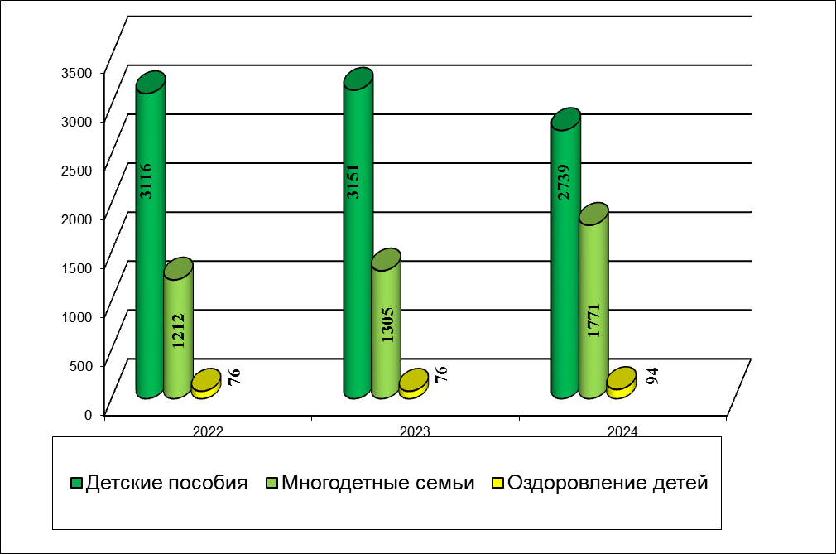

При взаимодействии с МЦФ за 6 месяца 2024 года в отдел поступило 2642 личных дела получателей мер социальной поддержки населения.

- За 6 месяцев 2024 г. в адрес отдела поступило 109 обращений граждан по вопросам социальной направленности, 5 - лично от заявителей, 17- Администрация М-Курганского района, 87 – Правительство Ростовской области.
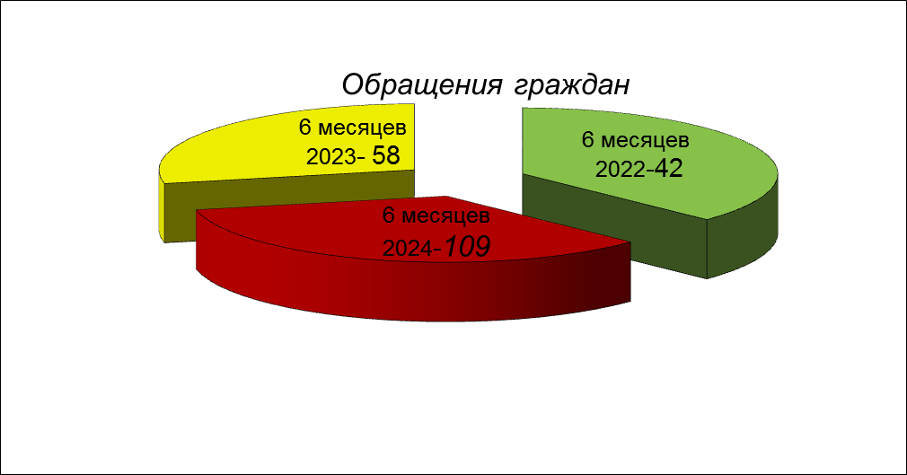
В отделе социальной защиты населения Администрации Матвеево -Курганского района продолжает работу пункт проката технических средств реабилитации. Пункт проката располагает 82 единицами средств реабилитации. Получателями средств являются инвалиды и граждане, находящиеся в стадии реабилитации после перенесенных тяжелых заболеваний, хирургических вмешательств. Предоставляются средства бесплатно на срок от 1 до 6 месяцев на основании договора безвозмездного пользования. Данной услугой за 3 месяца 2024 года воспользовалось 19 человек.
Организован и постоянно действует телефон «Горячей линии» 3-17-31.
Работа отдела социальной защиты населения широко освещается в средствах массовой информации. За данный период 2024 г. на сайте ОСЗН было размещено 183 информации, на радио 4, в газете «Родник» опубликовано 51 статья, 615 информаций в соцсетях .
На плановый период 2024 г. в сфере социального обеспечения и предоставления мер социальной поддержки социально незащищенным категориям граждан нашего района предстоит решение следующих задач:
- Выполнение обязательств по социальной поддержке граждан;
- Повышение качества предоставляемых пожилым людям и инвалидам социальных услуг;
- Проведение различных акций, совместно с обществом инвалидов и отделом образования;

Заведующий отделом Г.А.Колесникова
Елена Николаевна Семенченко
3-14-50

